860603402168
ЛАИСХАНОВА Гулзира Узакбаевна,
№68 «Жібек жолы» жалпы білім беретін мектебінің
математика пәні мұғалімі.
Түркістан облысы, Жетісай ауданы

ТҮЗУ МЕН ЖАЗЫҚТЫҚ АРАСЫНДАҒЫ БҰРЫШ

Оқу бағдарламасына сәйкес оқу мақсаты | 10.3.2 түзу мен жазықтық арасындағы бұрыштың анықтамасын білу, кескіндей алу және оның шамасын табу
Сабақтың мақсаты: | -түзу мен жазықтық арасындағы бұрыштың анықтамасын біледі;  - түзу мен жазықтық арасындағы бұрыштың анықтамасын біледі, кескіндей алады;  -түзу мен жазықтық арасындағы бұрыштың анықтамасынесептер шығаруда қолданады;
Сабақтың барысы:
Сабақ кезеңі/  Уақыты | Педагогтің іс-әрекеті | Оқушының іс-әрекеті | Бағалау | Ресурстар
Сабақтың басы  Қызығушылықты ояту.  Ұжымдық жұмыс.  3 мин. | Ұйымдастыру кезеңі. Оқушылармен сәлемдесу. «Ақ тілек»әдісі арқылы психологиялық жағымды ахуал орнатамын.  2.Үй тапсырмасын тексеру  2.Сабақ мақсатын оқушылармен бірге «Ой толғаныс» әдісімен ашамын.  1. Жазықтыққа ортогональ проекциялау дегеніміз не?  2. Көлбеу дегеніміз не?  3.Үш перпендикуляр туралы теореманы тұжырымдаңдар | Сәлемдеседі,оқу құралдарын алып сабаққа дайын отырады  Сұрақтарға жауап береді | Бағалау:  «Мадақтау сөздері» әдісі арқылы бірін-бірі бағалайды. Жарайсың!, Керемет!, Жақсы!, Талпын!,. | Түрлі түсті қима қағаздар
Миға шабуыл. «Ой қозғау» әдісі.  5 мин.  «Джиксо» әдісі  10мин | Жаңа сабақты түсіндіру Түзу мен жазықтық арасындағы бұрыш ұғымын анықтаймыз.  α – жазықтық, ал a – оны қиятын α жазықтығына перпендикуляр емес түзу болсын.  a түзуінің нүктелерінен α жазықтығына түсірілген перпендикулярлардың табандары a' түзуінде жатыр. Бұл түзу a түзуінің α жазықтығына түсірілген проекциясы деп аталады.  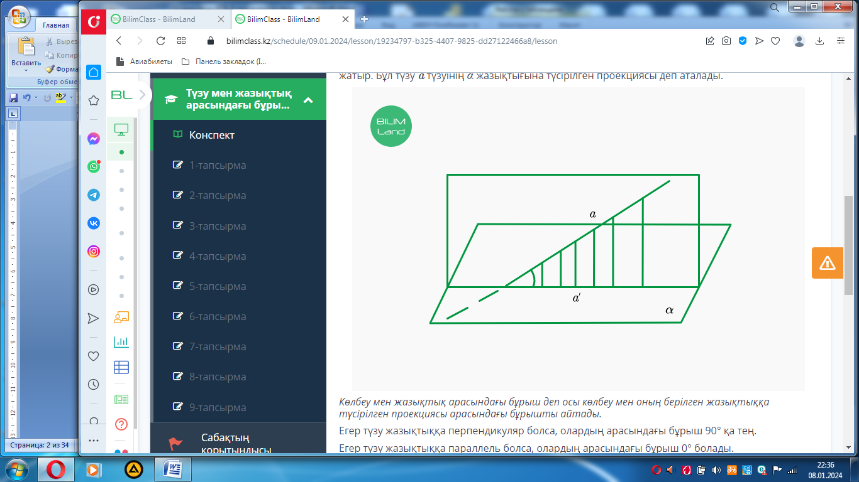  Көлбеу мен жазықтық арасындағы бұрыш деп осы көлбеу мен оның берілген жазықтыққа түсірілген проекциясы арасындағы бұрышты айтады.  Егер түзу жазықтыққа перпендикуляр болса, олардың арасындағы бұрыш 90° қа тең. | Оқушылар оқулықтан жаңа сабақты оқып, топ ішінде талқылап бір- біріне түсіндіріп әр топ қорғайды:  Түзу мен жазықтық арасындағы бұрышты салу.  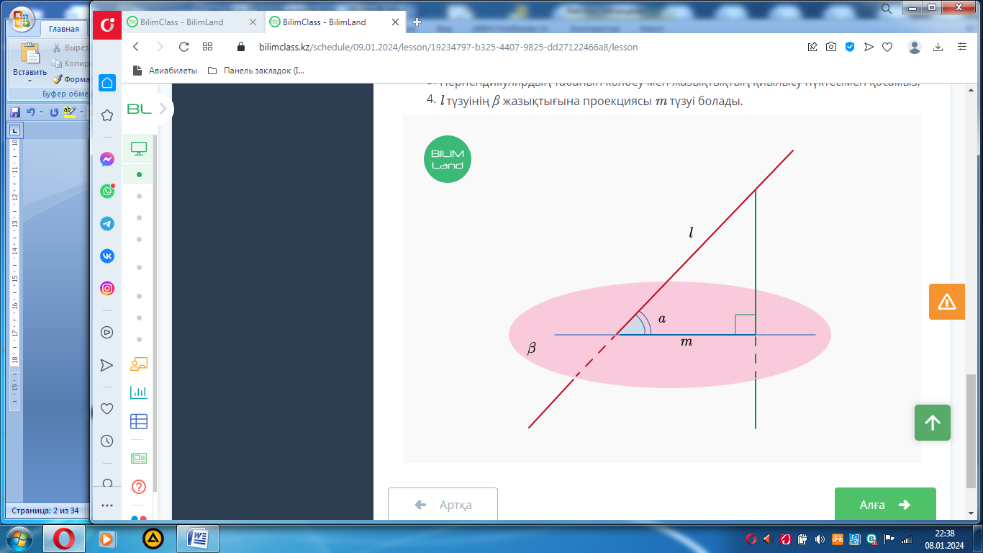  - l түзуі β жазықтығын α бұрышпен қиып өтсін. l түзуі көлбеу.  - Көлбеудің қандай да бір нүктесінен β жазықтығына перпендикуляр түсіреміз.  - Перпендикулярдың табанын көлбеу мен жазықтықтың қиылысу нүктесімен қосамыз.  l түзуінің β жазықтығына проекциясы m түзуі болады. | Бағалау:  «Мадақтау сөздері» әдісі арқылы бірін-бірі бағалайды. Жарайсың!, Керемет!, Жақсы!, Талпын!,. | Сұрақтар топтамасы.  Оқулық  10-сынып.  Смирнов В  Тұчков Е  Мектеп 2019
Сабақтың ортасы  10 мин.  Жеке жұмыс. | «Ойлан,жұптас,бөліс» әдісі  - ABCDA₁B₁C₁D₁ куб берілген. AВ₁ қабырғасы мен DBC₁ жазықтығы арасындағы бұрышты табыңыз. [2]  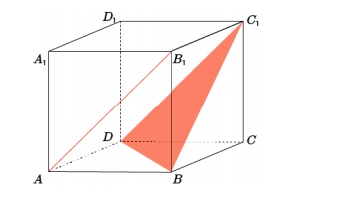 | Берілген тапсырма бойынша есепті орындайды | Дескриптор:  -сызбасын салады  -кырларын жазып көрсетеді  Бағалау:  Әрбір дұрыс жауапка 1 балл қойылады | ДК экраны  10 сынып,  геометрия  А.Әбілқасымова,  В.Корчевский,  З.Жұмағұлова
Жеке жұмыс.  9 мин. | «Бірге ойланайық » әдісі арқылы тапсырмалар беремін.  T нүктесі ABCD квадратының әрбір төбесінен a қашықтықта орналасқан. Егер AD = a болса, онда BT түзуі мен берілген квадрат жазықтығы арасындағы бұрышты тап.  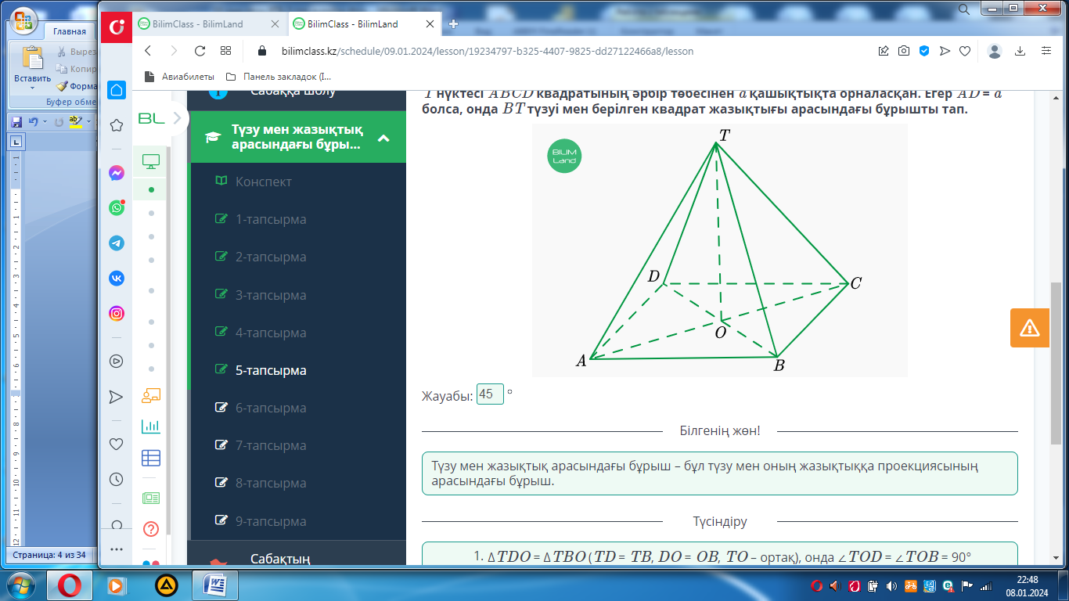 | Берілген тапсырма бойынша есепті орындайды  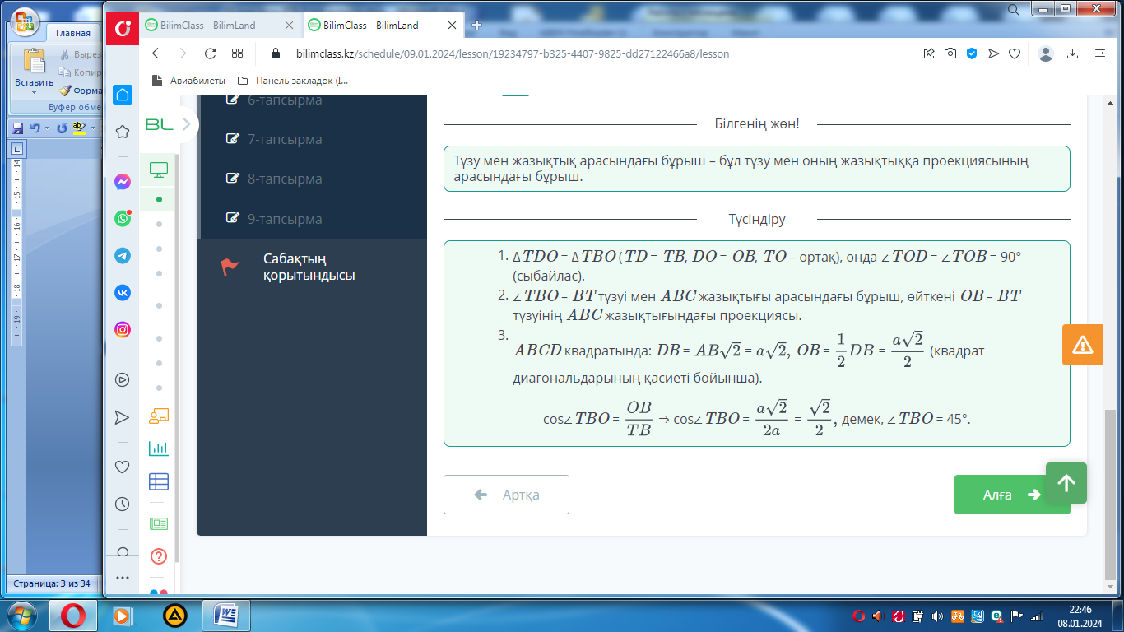 | Дескриптор:  --сызбасын салады  -түзулер арасындағы бұрышты табады  Әрбір дұрыс жауапка 1 балл қойылады | Шыныбеков А.Н Геометрия.Жалпы білім беретін мектептің 10-сыныбына арналған оқулық. Алматы:Атамұра,
Сабақтың соңы.  Ой толғаныс.  Рефлексия  5-мин | Жеке жұмыс «Жинақтау» әдісі арқылы сабақты қорытындылаймын  A және B нүктелері α жазықтығында жатыр. MA түзуі α жазықтығына перпендикуляр. MB түзуі мен α жазықтығы арасындағы бұрышты тап.  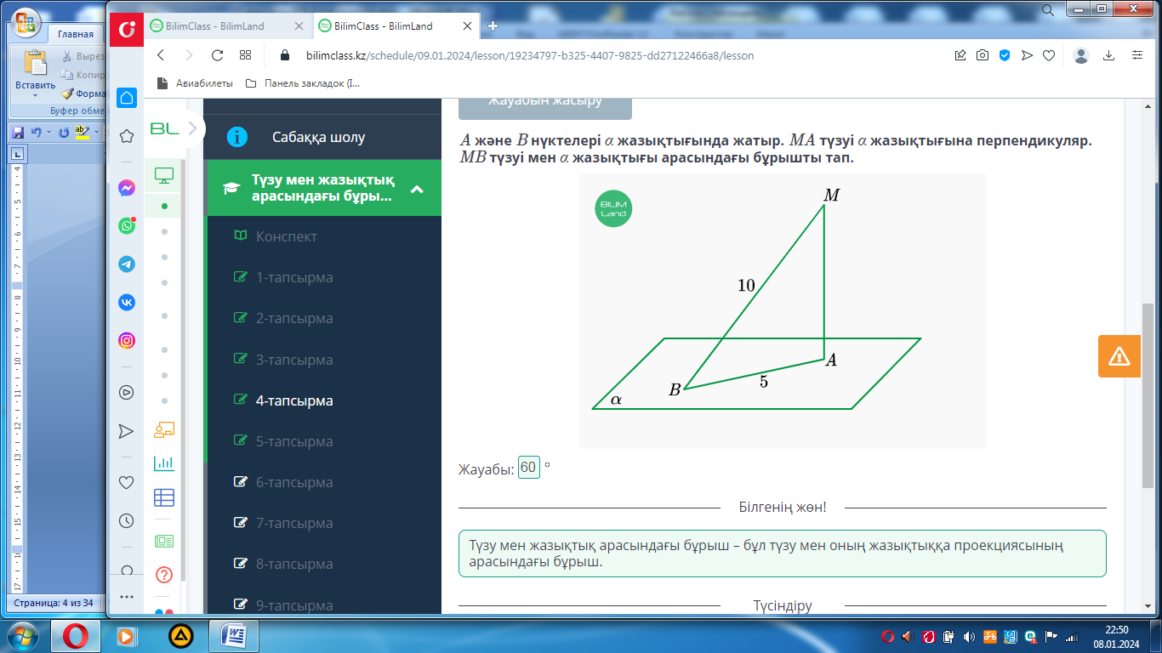  Үйге тапсырма № 16.5 | Оқушылар сабақ соңында келесі сөйлемдерді толықтырады  Бүгін сабақта мен.....үйрендім  Бүгін сабақта маған....ұнады  Бүгін сабақта мен.....қайталадым  Бүгін сабақта мен өзіме....деген баға қойдым  . | Дескриптор:  ---сызбасын салады-1  -түзулер арасындағы бұрышты табады-1 | .  Жоғарғы оқу орнына арналған.  Тесттікесептер,  шешімдер,  жауаптар.

